от 28.04.2021 г. № 102

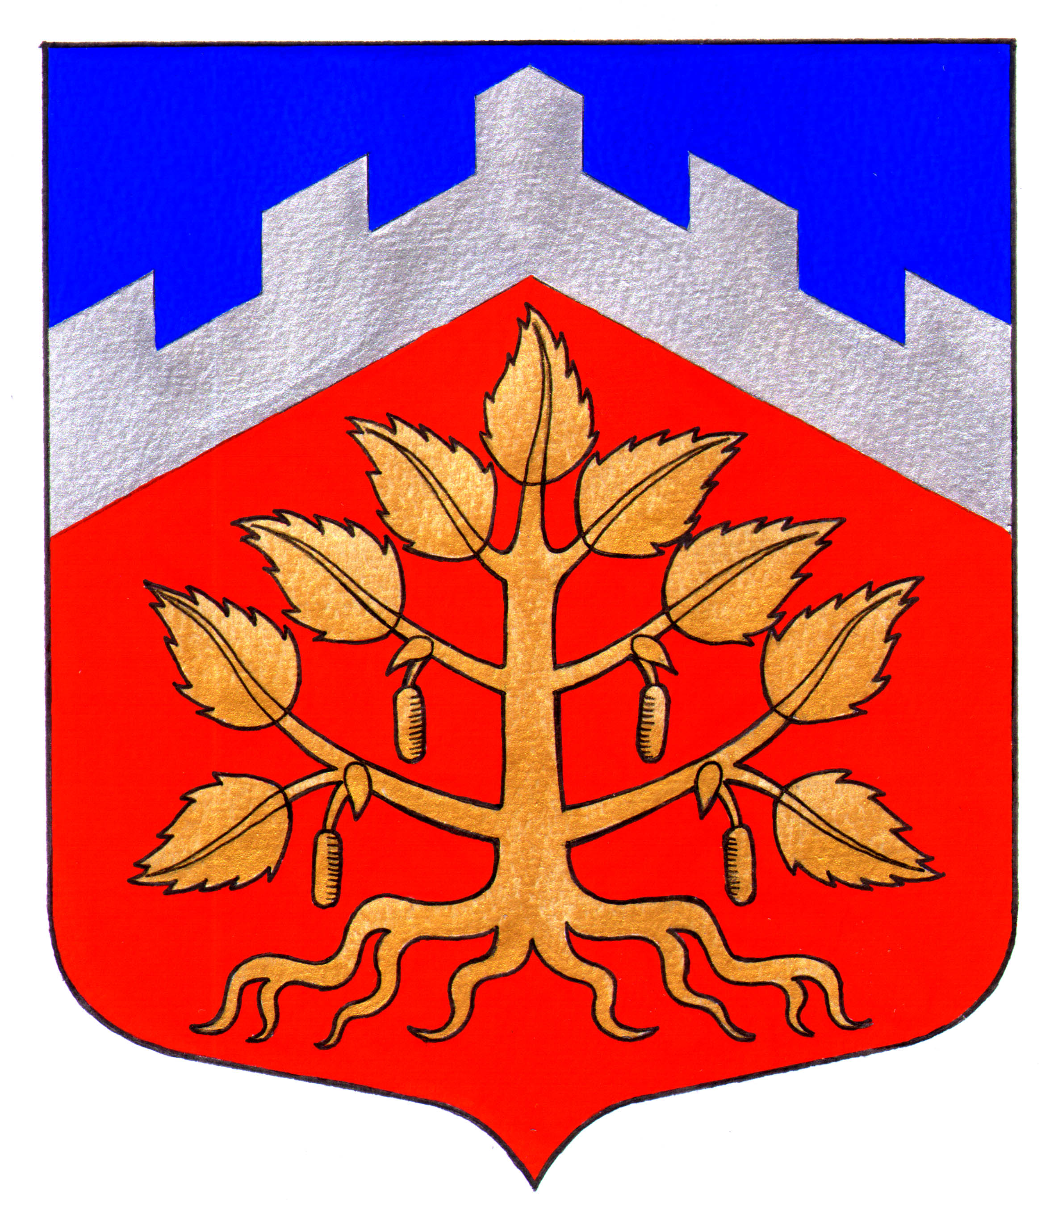

МУНИЦИПАЛЬНЫЙ СОВЕТ
ВНУТРИГОРОДСКОГО МУНИЦИПАЛЬНОГО ОБРАЗОВАНИЯ
САНКТ-ПЕТЕРБУРГА МУНИЦИПАЛЬНОГО ОКРУГА УРИЦК

ШЕСТОЙ СОЗЫВ

РЕШЕНИЕ

___________________________________________________________________________________

О рассмотрении в первом чтении проекта Решения Муниципального Совета внутригородского Муниципального образования Санкт-Петербурга Муниципального округа УРИЦК «Об утверждении изменений и дополнений в Устав внутригородского Муниципального образования Санкт-Петербурга Муниципального округа УРИЦК

В связи с приведением Устава внутригородского Муниципального образования Санкт-Петербурга Муниципального округа УРИЦК в соответствие с действующим законодательством, Муниципальный Совет решил:

- Принять в первом чтении (за основу) проект Решения Муниципального Совета внутригородского Муниципального образования Санкт-Петербурга Муниципального округа УРИЦК «Об утверждении изменений и дополнений в Устав внутригородского Муниципального образования Санкт-Петербурга Муниципального округа УРИЦК» (далее – изменения и дополнения в Устав) согласно приложению 1 к настоящему Решению.
- Утвердить порядок учета предложений по проекту изменений и дополнений в Устав согласно приложению 2 к настоящему Решению.
- Утвердить порядок участия граждан в обсуждении проекта изменений и дополнений в Устав согласно приложению 3 к настоящему Решению
- Назначить публичные слушания по рассмотрению и обсуждению проекта изменений и дополнений в Устав на 17 часов 20 мая 2021 года УРИЦК по адресу: г. Санкт-Петербург, ул. Партизана Германа, д. 22.
- Опубликовать настоящее Решение и объявление о проведении публичных слушаний в газете «Муниципальный округ Урицк».
- Контроль за выполнением настоящего Решения возложить на Главу Муниципального образования.
- Решение вступает в силу с момента принятия.

Глава Муниципального образования,
исполняющий полномочия председателя
Муниципального Совета Н.К.Прокопчик

Приложение 1
к Решению Муниципального совета МО УРИЦК
от 28.04.2021 г. № 102

МУНИЦИПАЛЬНЫЙ СОВЕТ
ВНУТРИГОРОДСКОГО МУНИЦИПАЛЬНОГО ОБРАЗОВАНИЯ
САНКТ-ПЕТЕРБУРГА МУНИЦИПАЛЬНОГО ОКРУГА УРИЦК

ШЕСТОЙ СОЗЫВ

РЕШЕНИЕ

(проект)

___________________________________________________________________________________

от ____________ г. № ______

Об утверждении изменений и дополнений в Устав внутригородского Муниципального образования Санкт-Петербурга Муниципального округа УРИЦК

В соответствии с Федеральным законом от 06.10.2003 № 131-ФЗ «Об общих принципах местного самоуправления в Российской Федерации», Федеральным законом от 21.07.2005 № 97-ФЗ «О государственной регистрации уставов муниципальных образований, Законом Санкт-Петербурга от 23.09.2009 № 420-79 «Об организации местного самоуправления в Санкт-Петербурге», Уставом внутригородского Муниципального образования Санкт-Петербурга Муниципального округа УРИЦК, с учетом предложений прокуратуры Красносельского района Санкт-Петербурга, Муниципальный Совет решил:

- Внести изменения и дополнения в Устав внутригородского Муниципального образования Санкт-Петербурга Муниципального округа УРИЦК (далее – изменения и дополнения в Устав) согласно Приложению к настоящему Решению.
- Поручить Главе Муниципального образования направить настоящее Решение в Главное управление Министерства Юстиции Российской Федерации по Санкт-Петербургу для государственной регистрации в порядке, установленном действующем законодательством.
- Поручить Главе Муниципального образования официально опубликовать настоящее Решение после его государственной регистрации, в соответствии с действующим законодательством.
- Поручить Главе Муниципального образования направить в Главное управление Министерства Юстиции Российской Федерации по Санкт-Петербургу в течение 7 дней со дня официального опубликования настоящего Решения сведения об источнике и дате его официального опубликования.
- Поручить Главе Муниципального образования направить настоящее Решение в Санкт-Петербургский центр правового обеспечения для включения в регистр муниципальных нормативных правовых актов Санкт-Петербурга в течение 5 дней с даты его официального опубликования.
- Настоящее Решение вступает в силу с момента его официального опубликования (обнародования) после проведения процедуры государственной регистрации.
- Контроль за исполнением настоящего Решения возложить на Главу Муниципального образования.

Глава Муниципального образования,
исполняющий полномочия председателя
Муниципального Совета Н.К.Прокопчик
Приложение
к Решению Муниципального совета МО УРИЦК
от ___________г. № ___

ИЗМЕНЕНИЯ И ДОПОЛНЕНИЯ
в Устав внутригородского Муниципального образования Санкт-Петербурга Муниципального округа УРИЦК

- В абзаце пятом пункта 9 статьи 42 Устава слово «их» исключить, дополнить словами «уведомления о включении сведений об уставе Муниципального образования, муниципальном правовом акте о внесении изменений в устав Муниципального образования в государственный реестр уставов муниципальных образований Санкт-Петербурга, предусмотренного частью 6 статьи 4 Федерального закона от 21 июля 2005 года N 97-ФЗ «О государственной регистрации уставов муниципальных образований».

Приложение 2
к Решению Муниципального совета МО УРИЦК
от 28.04.2021 г. № 102

ПОРЯДОК
учета предложений по проекту решения Муниципального Совета внутригородского Муниципального образования Санкт-Петербурга Муниципального округа УРИЦК «Об утверждении изменений и дополнений в Устав внутригородского Муниципального образования Санкт-Петербурга Муниципального округа УРИЦК»

1. Настоящий Порядок в соответствии с Федеральным законом от 06.10.2003 № 131-ФЗ «Об общих принципах организации местного самоуправления в Российской Федерации» определяет принципы и формы подачи и учета предложений по проекту Решения Муниципального Совета внутригородского Муниципального образования Санкт-Петербурга Муниципального округа УРИЦК «Об утверждении изменений и дополнений в Устав внутригородского Муниципального образования Санкт-Петербурга Муниципального округа УРИЦК», принятому в первом чтении (за основу) (далее – проект изменений и дополнений в Устав).
2. Предложения по проекту изменений и дополнений в Устав вправе подавать:
- граждане, проживающие на территории внутригородского Муниципального образования Санкт-Петербурга Муниципального округа УРИЦК (далее – граждане);
- депутаты Муниципального Совета внутригородского Муниципального образования Санкт-Петербурга Муниципального округа УРИЦК (далее – Муниципальный Совет);
- Глава Местной администрации внутригородского Муниципального образования Санкт-Петербурга Муниципального округа УРИЦК (далее – Глава Местной администрации).
3. Предложения по проекту изменений и дополнений в Устав подаются лицами, указанными в п. 2 настоящего Порядка, в письменном виде в Муниципальный Совет любым доступным способом, в том числе:
- лично (с понедельника по четверг с 09.00 до 13.00 и с 14.00 до 18.00 часов, в пятницу с 09.00 до 13.00 и с 14.00 до 17.00 часов)
- почтой по адресу: 198205, Санкт-Петербург, ул. Партизана Германа, д. 22;
- по факсу: (812) 735-86-51.
4. Предложения по проекту изменений и дополнений в Устав подаются в форме поправок к проекту Устава.
5. Предложение по проекту изменений и дополнений в Устав должно содержать:
- фамилию, имя, отчество лица, предлагающего поправку к проекту изменений и дополнений в Устав, а также сведения об адресе его места жительства и иную контактную информацию для осуществления связи с ним;
- указание, куда предлагается внести поправку (ссылку на статью, пункт статьи проекта изменений и дополнений в Устав);
- текст предлагаемой поправки;
- обоснование предлагаемой поправки;
- подпись лица, предлагающего поправку к проекту изменений и дополнений в Устав;
- дату подачи предложения по проекту изменений и дополнений в Устав.
6. Прием Муниципальным Советом предложений по проекту изменений и дополнений в Устав начинается со дня официального опубликования (обнародования) проекта изменений и дополнений в Устав в первом чтении (за основу) и заканчивается за 1 день до дня проведения публичных слушаний по проекту изменений и дополнений в Устав.
7. Все поступившие в Муниципальный Совет предложения по проекту изменений и дополнений в Устав регистрируются в журнале учета входящей документации в соответствии с правилами ведения делопроизводства в Муниципальном Совете.
8. Предложения граждан по проекту изменений и дополнений в Устав, представленные в срок, установленный пунктом 6 настоящего Порядка, подлежат обязательному рассмотрению и выносятся на публичные слушания по проекту изменений и дополнений в Устав. Предложения, представленные с нарушением порядка и сроков, рассмотрению не подлежат.
9. Вне зависимости от результатов публичных слушаний все поступившие в Муниципальный Совет предложения по проекту изменений и дополнений в Устав, представленные в срок, установленный пунктом 6 настоящего Порядка, рассматриваются Муниципальным Советом при обсуждении проекта изменений и дополнений в Устав во втором чтении.
10. Заседание Муниципального Совета проводится не ранее чем через 30 дней со дня официального опубликования (обнародования) проекта изменений и дополнений в Устав.
11. Граждане, внесшие предложения, вправе по своему желанию присутствовать, принимать участие в обсуждении своих предложений, для чего они информируются о месте, дате и времени заседания Муниципального Совета.

Приложение 3
к Решению Муниципального совета МО УРИЦК
от 28.04.2021 г. № 102

ПОРЯДОК
участия граждан в обсуждении проекта решения Муниципального Совета внутригородского Муниципального образования Санкт-Петербурга Муниципального округа УРИЦК «Об утверждении изменений и дополнений в Устав внутригородского Муниципального образования Санкт-Петербурга Муниципального округа УРИЦК»

1. Настоящий Порядок в соответствии с Федеральным законом от 06.10.2003 № 131-ФЗ «Об общих принципах организации местного самоуправления в Российской Федерации» определяет принципы и формы участия граждан в обсуждении по проекту Решения Муниципального Совета внутригородского Муниципального образования Санкт-Петербурга Муниципального округа УРИЦК «Об утверждении изменений и дополнений в Устав внутригородского Муниципального образования Санкт-Петербурга Муниципального округа УРИЦК», принятому в первом чтении (за основу) (далее – проект изменений и дополнений в Устав).
2. В обсуждении проекта принимают участие граждане, проживающие на территории внутригородского Муниципального образования Санкт-Петербурга Муниципального округа УРИЦК (далее – граждане).
3. Обсуждение проекта изменений и дополнений в Устав с участием граждан производится путем организации и проведения публичных слушаний по проекту изменений и дополнений в Устав (далее – публичные слушания). Количество участников публичных слушаний минимальным и максимальным пределами не ограничивается.
4. Публичные слушания назначаются Муниципальным Советом внутригородского Муниципального образования Санкт-Петербурга Муниципального округа УРИЦК (далее – Муниципальный Совет), который при этом определяет дату, время и место проведения публичных слушаний.
5. Ведение публичных слушаний осуществляет Глава Муниципального образования внутригородского Муниципального образования Санкт-Петербурга Муниципального округа УРИЦК (далее – Глава Муниципального образования) либо иное лицо по поручению Главы Муниципального образования.
6. Процедура проведения публичных слушаний включает в себя:
6.1. Доведение до сведения присутствующих основных положений проекта изменений и дополнений в Устав;
6.2. Доведение до сведения присутствующих поступивших предложений по проекту изменений и дополнений в Устав;
6.3. Выступление жителей муниципального образования по проекту изменений и дополнений в Устав и по поступившим предложениям по проекту изменений и дополнений в Устав;
6.4. Обобщение результатов публичных слушаний.
7. В течение трех дней после дня проведения публичных слушаний оформляются результаты публичных слушаний по проекту и протокол публичных слушаний, документирующий результаты публичных слушаний. Результаты публичных слушаний и протокол публичных слушаний подписывается Главой Муниципального образования (либо лицом, осуществлявшим ведение публичных слушаний по поручению Главы Муниципального образования) и лицом, осуществлявшим ведение протокола.
8. В протоколе указывается количество выступивших участников публичных слушаний, предложения по проекту изменений и дополнений в Устав, высказанные ими в ходе публичных слушаний, предложения по проекту, снятые с обсуждения в связи с противоречием действующему законодательству или не относящиеся к существу обсуждаемого проекта изменений и дополнений в Устав.
9. Результаты публичных слушаний носят рекомендательный характер.
10. Результаты публичных слушаний оглашаются на заседании Муниципального Совета при обсуждении поправок к проекту изменений и дополнений в Устав.
11. Результаты публичных слушаний публикуются в официальном печатном органе - газете «Муниципальный округ Урицк», и на официальном Интернет-сайте www.urizk.spb.ru в течение 10 дней со дня проведения публичных слушаний.
12. Помимо участия в публичных слушаниях по проекту изменений и дополнений в Устав граждане также вправе подавать в Муниципальный Совет письменные предложения по проекту изменений и дополнений в Устав. Принципы и формы подачи и учета таких предложений устанавливаются решением Муниципального Совета.

